OPCAT NMM látogatás
a Pálhalmai Országos Büntetés-végrehajtási Intézetben

2022. november 17.

2022. november 17-én a nemzeti megelőző mechanizmus (a továbbiakban: NMM) feladatait ellátó alapvető jogok biztosa és munkatársai látogatást tettek a Pálhalmai Országos Büntetés-végrehajtási Intézet parancsnoki épületében és mélykúti objektumában.

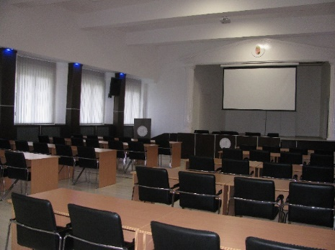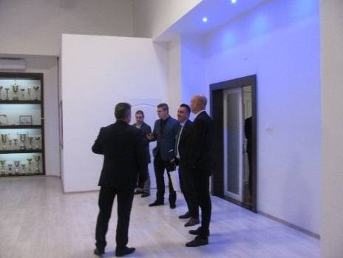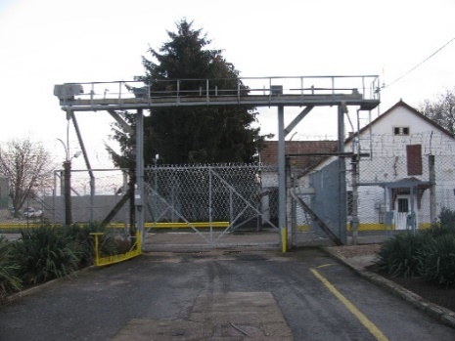

A látogatás célja volt az ország egyik legnagyobb, az egyetlen négyobjektumos intézetének mélykúti alegységében a fogvatartottak elhelyezési körülményeinek, foglalkoztatási lehetőségeinek a megtekintése. A látogatócsoport tagjai meghallgatták a vezetőség beszámolóját a közelmúltban történt férőhelybővítésről, a véghez vitt és tervezett felújításokról, interjúkat készítettek a fogvatartottakkal és a személyi állomány tagjaival.

A látogatócsoport tagjai voltak:
Dr. Kozma Ákos, az alapvető jogok biztosa
Dr. Rostás Rita pszichológus, pedagógus
Dr. Sárközy István jogász

Az NMM a látogatásról jelentést készít.

